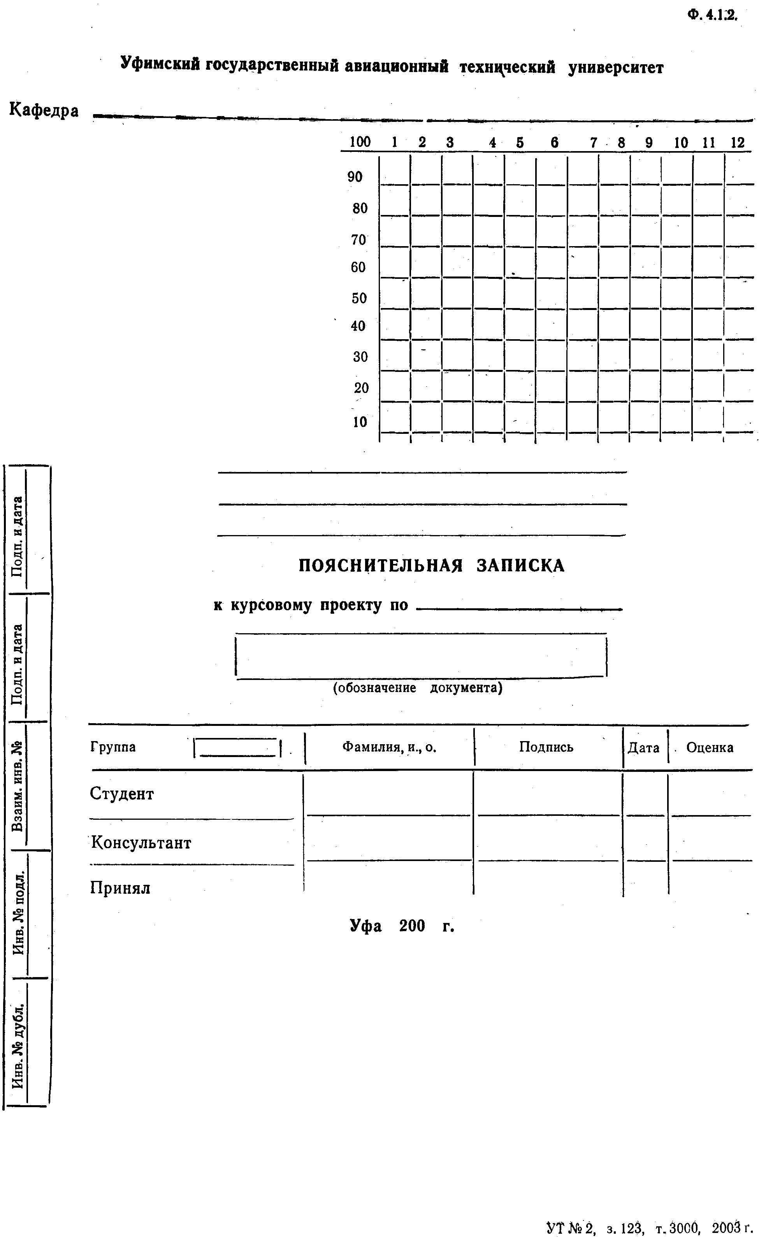

промышленной электроники

Расчёт полосового фильтра

Схемотехнике

5023 .060004.000 ПЗ

МКС-312

Захаров С.

Гатиатуллина Т.Ю

Гатиатуллина Т.Ю
6

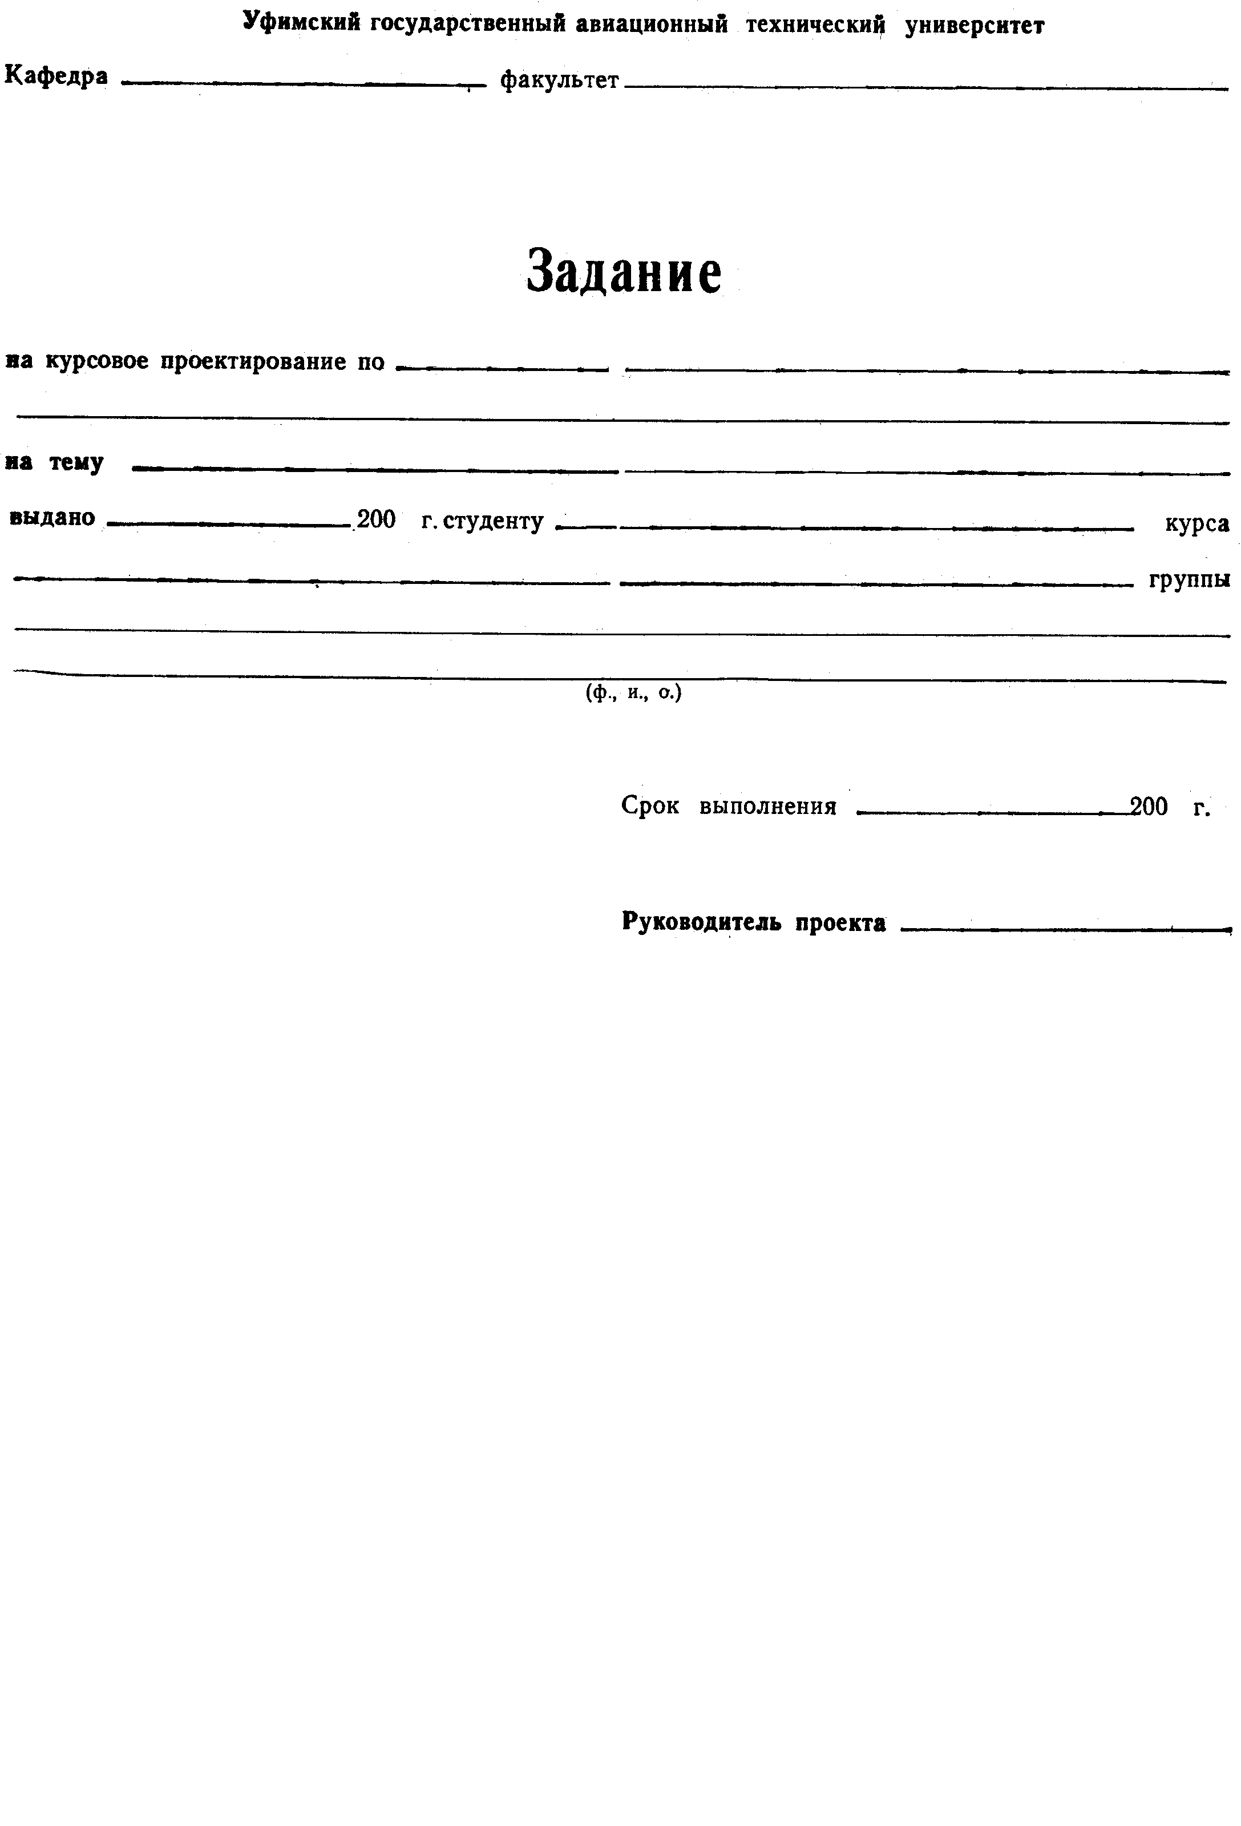
промышленной электроники авиационного приборостроения

Схемотехнике

Расчёт полосового фильтра
6
3
МКС-312

Булатову Уралу Мунировичу

6

Гатиатуллина Т.Ю

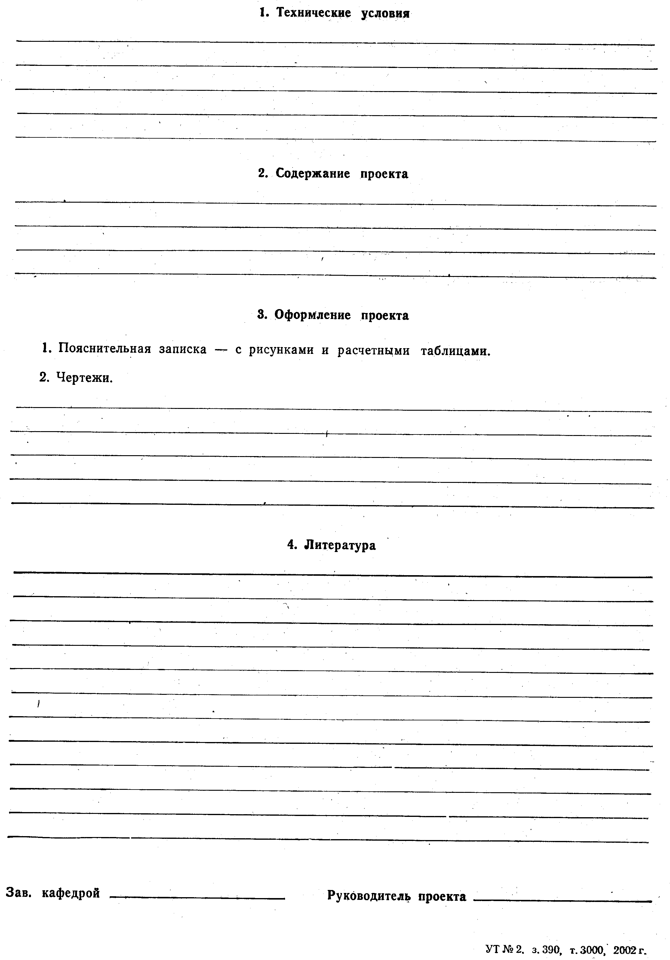
полоса пропускания от 1000-100000Гц
Фильтр Чебышева 2-го порядка
коэффициент передачи в полосе пропускания=4
Неравномерность передачи=2 дб
Скорость спада АЧХ 40 дб/дек

Рассчитать полосовой фильтр

.

Схема электрическая принципиальная,, сборочный чертеж, внешний вид

Перечень элементов

.1 Кокшаров В.С. Преобразовательная техника. Сглаживающие фильтры: Учеб. пособие. - Уфа: Уфимск
гос. авиац. техн. ун-т, 1995. - 86 с.
2. Кокшаров В.С., Шуляк А.А. Преобразовательная техника. Выбор и расчёт элементов. сглаживающих
фильтров: Учеб. пособие. - Уфа: Уфимск. гос. авиац. техн. ун-т, 2002. - 129 с.

3. Аксенов А.И., Нефедов А.В. Резисторы. Конденсаторы. Справочное пособие. -М.: СОЛОН-Р, 2000.-240с.
4. Конденсаторы: Справочник / Под ред. И.И. Четверткова, М.Н. Дьяконова. - М.: Радио и связь, 1993. - 392 с., ил.
5. Полупроводниковые приборы. Транзисторы средней и большой мощности: Справочник/ Под ред.
А.В. Голомедова .- М.: Радио и связь, 1989. - 640 с., ил.
6. У.Титце К.Шенк Полупроводниковая схемотехника :Справочное руководство –М:1982-185с
7. Кокшаров В.С. Преобразовательная техника. Проектирование малогабаритных источников
вторичного электропитания: Учеб. пособие. - Уфа: Уфимск. авиац. ин-т, 1991. - 84 с.
8. Справочник по электротехническим материалам / Под ред. Ю.В. Корицкого. -Т.3. -Л.: Энергоатомиздат,
1976.
. Гатиатуллина Т.Ю.

Нугаев И.Ф..

